中國文化大學教育部高教深耕計畫計畫成果紀錄表

子計畫 | USR Hub 陶瓷產業人才培力計畫
具體作法 | 陶瓷製造實作
主題 | 陶瓷注漿石膏模製作
內容  （活動內容簡述/執行成效） | 主辦單位：化工與材料工程學系  活動日期：111年11月21日13:00~16:00  活動地點：創客中心陶藝教室  主 講 者：許柏彥  參與人數： 6 人（教師 1人、學生 5 人、行政人員 人、校外 人）  內 容：  本次課程為注漿成形實作，注漿成型是選擇適當的分散劑，使粉狀原料均勻地懸浮在水中形成泥漿，然後澆注到有吸水性的模型(一般為石膏模)中，石膏模吸去泥漿中的水分，按模型成型成坯體的方法。注漿成型技術相對陶瓷手塑形技術來說較易掌握，有利於批量複製，而且成形周期較短，原材料消耗較少，成本較低。但也有不利之點，如胎壁質松易碎，不易成型較大體和造型變化過於複雜的雕塑整體造型，模具要求精度較高。  執行成效：  學生了解到注漿成型漿料配方與調製方法，並實作注漿成型製程，在老師的指導下，成功的製作出各種注漿成型的坯體，待乾燥至革乾後可以進行坯體的毛邊修飾與缺陷填補，完全乾燥後經過素燒、上釉與釉燒後，可以得到最後的成品。
活動照片  (檔案大小以不超過2M為限) | 活動照片電子檔名稱  (請用英數檔名) | 活動照片內容說明(每張20字內)
 | 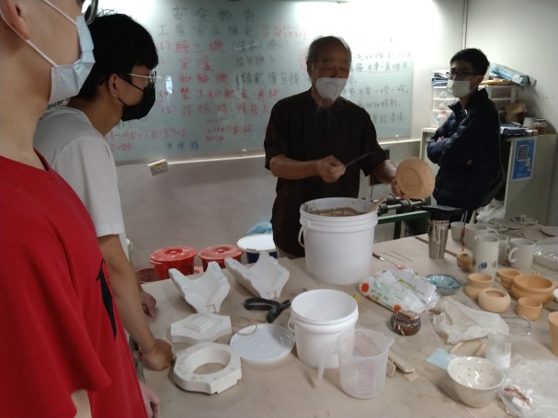 | 老師講解注漿成型工藝製作程序
 | 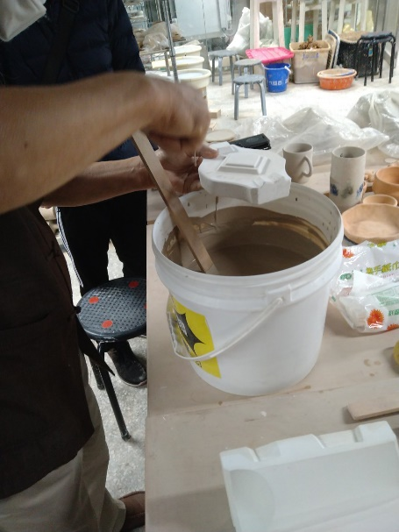 | 注漿漿料調整與測試
 | 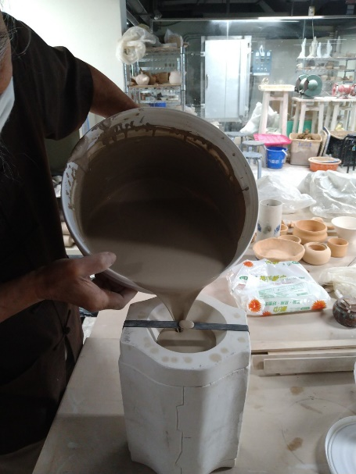 | 老師示範注漿成型工藝程序與說明注意事項
 | 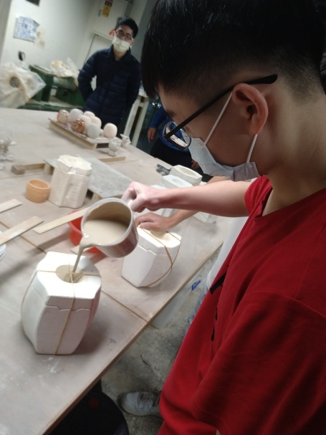 | 同學實作注漿成型
 | 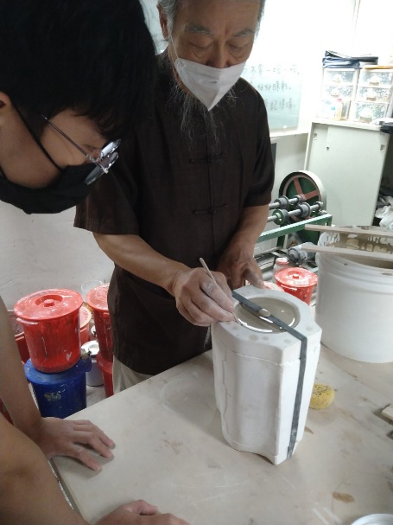 | 老師講解漿料與石膏模的作用，以及測試漿料在石膏模的成形情況
 | 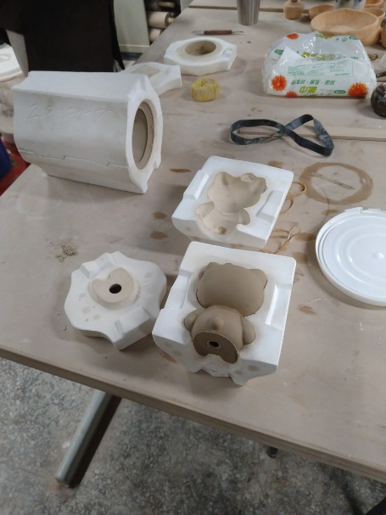 | 石膏模脫模情況，成功的注漿樣品能維持其形態，圖中為成功成型的公仔素坯

